Esercizi Spirituali per il clero Diocesi di Alba
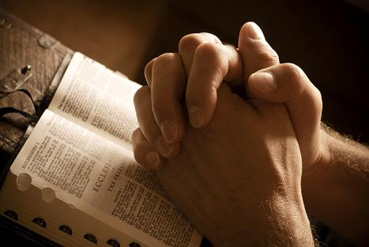
“La spiritualità del presbitero alla luce della Parola di Dio”
Predicatore: S.E.R. Mons. Alceste CATELLA
Vescovo emerito di Casale Monferrato
Casa di Altavilla
27 - 31 agosto 2018

Orario della giornata:
ore 8 Lodi mattutine
ore 8.30 colazione
ore 9.15 MEDITAZIONE
silenzio e riflessione
ore 11 Santa Messa
ore 12.15 pranzo
ore 15.30 Ora media e
MEDITAZIONE
ore 18 Adorazione
ore 19 Vespri
ore 19.30 cena
ore 21 Compieta

Per PRENOTARSI telefonare in Curia a Silvia 0173 440 350 oppure a Don Renato referente FIES 339 7433768 anche per eventuali informazioni tecniche

